elternakademie
Familie verbindet 2016 von 14:00-15:00 Uhr
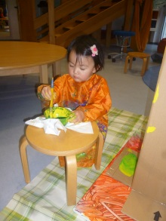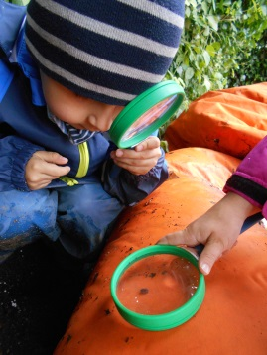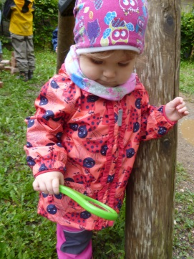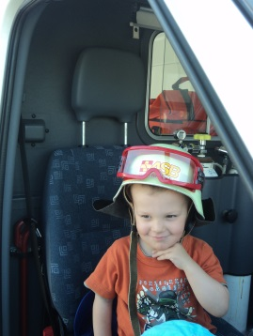
28. Januar Entspannung für Eltern mit Cüneyt Tez
11. Februar Führung „Malerwerksatt/ Theater“ mit Herrn Kempf/ Vater von Annabelle
7. März „Entwicklung der Kinderzeichnung“ mit Frau Freitag/ Mutter von Lina und Jule
12. April Besuch bei der Feuerwehr Eltern-Kindaktion 14:30-16:00
Mai Führung in der Moschee mit Herrn Uzun/ Vater von Aysegül
6. Juni Anästhesie bei Kindern mit Frau Dr. Kehl/ Mutter von Anton und Felix
7. Juli Meilensteine der Sprachentwicklung mit Frau Irene Luckmann/ Logopädin
8. September Laserakupunktur bei Kindern mit Frau Dr. Schellhorn/ Mutter von Emilian und Mathea
12. Oktober Atmen, Singen, Loslassen mit Ioana Tautu/ Mutter von Clara
8. November Laternengestalten für Eltern mit Frau Malsch/ Mutter von Jakob & Jonathan und Frau Böhner/ Mutter von Mathilda

Die Angebote sind offen für alle Interessierte. Eine Anmeldung ist über die aushängende Liste oder telefonisch (09561/26812) erforderlich.

25.-26.6.2016 Väter-Kind-Zelten auf dem Pfadfinderzeltplatz „Sauloch“/ Rödental

